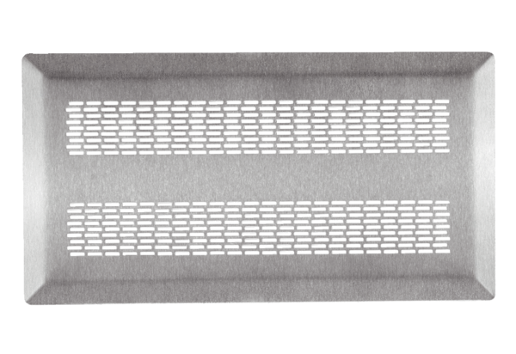Padlórács FFS-FGECsomagolási egység: 1 darabVálaszték: K
Termékszám: 0055.0902Gyártó: MAICO

